TURMA_______ GRUPO Nº. _______ DATA:_____/_____/______
Nota
COMPONENTES
1.__________________________________ | 4.___________________________________
2. __________________________________ | 5. ___________________________________
3. __________________________________ | 6. ___________________________________

ELETROSTÁTICA – GERADOR DE VAN DER GRAAFF

CONCEITOS
- Carga elétrica, campo elétrico, potencial elétrico, eletrização, blindagem eletrostática, rigidez dielétrica, linhas de força.
AÇÕES
- Explicar o funcionamento do eletroscópio.
- Conceituar: blindagem eletrostática; rigidez dielétrica.
- Representar as linhas de força de um campo elétrico para diferentes distribuições de carga.
- Identificar as regiões de maior e menor intensidade do campo elétrico a partir das linhas de força.

MATERIAL
- gerador de Van der Graaff
- aparatos que acompanham o gerador
- fita crepe, cuba de acrílico
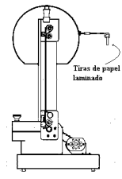
- óleo de rícino, farinha de mandioca de grão médio

PROCEDIMENTOS / DESENVOLVIMENTO
01- Faça a montagem ao lado. Ligue o gerador e observe as tiras do papel laminado. Registre e explique seu comportamento.
....................................................................................................................
....................................................................................................................
...................................................................................................................
02- Desligue o gerador. Encoste a esfera do bastão na esfera do gerador.
Registre e explique o comportamento das tiras.
...................................................................................................................
....................................................................................................................
....................................................................................................................
03- Como se chama o dispositivo com a tira de alumínio, colocado na
cúpula esférica do gerador, e qual a sua finalidade prática?
...........................................................................................................................................................................................................................................................................................................................................................................................................................................................................
04- Cole tiras de papel laminado interna e externamente em uma gaiola metálica colocada sobre um suporte isolante. Ligue a superfície da gaiola à cúpula do gerador por meio de um cabo condutor. Ligue o gerador.
4.1- Registre e explique o comportamento das tiras sem utilizar o conceito de campo elétrico.
................................................................................................................................................................................................................................................................................................................. ..................................................................................................................................................................................................................................................................................................................
..................................................................................................................................................................................................................................................................................................................
4.2- A teoria diz que o campo elétrico dentro de uma esfera condutora carregada (em equilíbrio eletrostático) é nulo. Na sua opinião, qual o aspecto observado que melhor evidencia esta afirmativa?
.................................................................................................................................................................................................................................................................................................................. .........................................................................................................................................................
.........................................................................................................................................................
4.3- Baseando-se nas evidências discutidas em 4.1 e 4.2, explique o que é uma blindagem eletrostática e qual a sua finalidade prática.
.........................................................................................................................................................
.........................................................................................................................................................
.........................................................................................................................................................
.........................................................................................................................................................
.........................................................................................................................................................
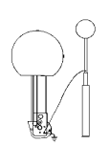
05- Faça a montagem ao lado. Ligue o gerador e aproxime lentamente a esfera
menor da esfera maior até que salte cargas elétricas de uma para outra.
Desligue o gerador.
5.1- Sabendo-se que a esfera maior é eletrizada com cargas negativas e a esfera
menor com cargas positivas e lembrando que o ar é um dielétrico, mostre com um
desenho a polarização do ar entre as esferas (antes da descarga).
5.2- Por que o ar deixa de ser isolante (durante a descarga)?
.........................................................................................................................................................
..................................................................................................................................................................................................................................................................................................................
5.3- Mostre com um desenho o sentido do movimento dos íons em direção às esferas, durante a descarga.
5.4- Qual a razão da luminosidade do raio e do barulho emitido na descarga?
...........................................................................................................................................................................................................................................................................................................................................................................................................................................................................
06- Faça a montagem representada ao lado. Reproduza com desenho as configurações dos campos elétricos observados nas montagens representadas abaixo:
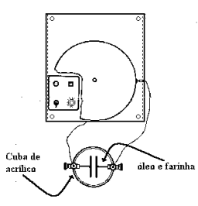
OBS: Os desenhos procuram mostrar uma “vista de cima” das montagens.
Identifique em cada representação as regiões onde o campo elétrico é mais intenso e justifique.

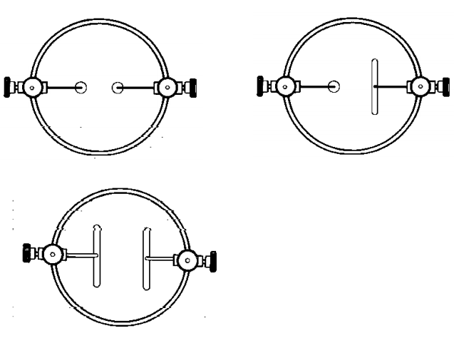

Justificativa: ....................................................................................................................................................................................................................................................................................................................................................................................................................................................................................................................................................................................................................................

